MOTIVOS DE ORAÇÃO SUGERIDOS DURANTE OS 21 DIAS
- Ore por você mesmo.
- Ore pela sua família.
- Ore pelos seus discípulos.
- Ore pelo seu discipulador, seus líderes e pastores.
- Ore pela nossa cidade, nosso país e autoridades constituídas.
- Ore por uma igreja onde todos são “CHEIOS DO ESPÍRITO SANTO”.
- Ore pelo Calendário de Atividades de 2017 que está sendo trabalhado.
TAREFAS A SEREM FEITAS DURANTE OS 21 DIAS
- Ler o Livro de Atos dos apóstolos durante todos os 21 DIAS (Leia o máximo de vezes que você puder).
- Ler um livro sobre o Espírito Santo. Sugestões:
  - Eles falam em outras línguas – John L. Sherrill.
  - Bom dia Espírito Santo – Benny Hinn.
  - Bem vindo Espírito Santo – Benny Hinn
  - A importância de ser cheio do Espírito Santo – Silas Malafaia.
  - Batismo com fogo – Hernandes Dias Lopes.
  - Em sociedade com o Espírito – David (Paul) Yonggi Cho.
  - O grupo pequeno cheio do Espírito – Joel Comiskey.
- Busque o batismo no Espírito Santo, variedades de línguas, interpretação das línguas, os outros dons do Espírito e principalmente ser dirigido pelo Espírito.
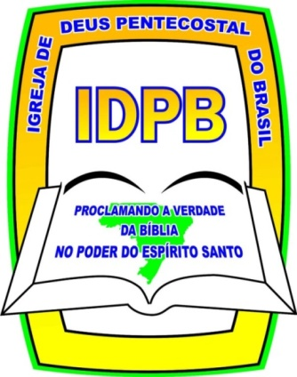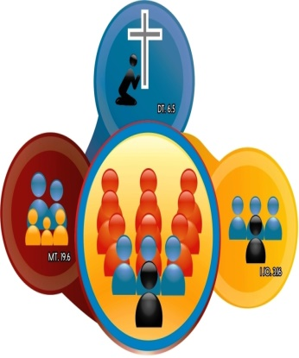
CAPELA CARISMÁTICA
=UMA COMUNIDADE EM CÉLULAS=
Rua Naper da Silveira (antiga Boa Esperança), 606, Vila da Prata (frente ao CIGS), Manaus/AM.
Site: www.idpbcapelacarismatica-ccvp.org
E-mail: mendes-idpb@outlook.com
Reuniões no templo: 4ª.,19hs. e Dom.às 17hs.
Nas células: 5ª., 6ª. e sábado, às 19hs.
Pastores-presidentes: Revdos. Neri & Jeanete Campos: 99117-8893 / 99103-5075.
GPA-Gabinete Pastoral e Administrativo:
Pastores: Mendes 99165-7946 e Mírian 99166-5491
Coordenadores: Pedro 99196-3027 e Elizeth 99240-4798
Expediente: 2ª. à 6ª. das 8 às 12 e 14 às 19 hs.

PARA DOAÇÕES E CONTRIBUIÇÕES:
Banco Itaú, agência 6467, conta 02272-6

Somos a Igreja de Deus Pentecostal do Brasil, fundada por missionários norte-americanos em 01/07/1957. Em 2017 estaremos completando 60 anos em solo brasileiro, fazendo a obra de Deus. ALELUIA!

Guarde este folder para o discipulado e a reunião da célula.

Você pode pegar mais um folder e entregar a alguém para convida-lo para a reunião da célula e celebração. CONVIDE SEMPRE ALGUÉM PARA AS REUNIÕES DA IGREJA!
PRÓXIMAS PROGRAMAÇÕES
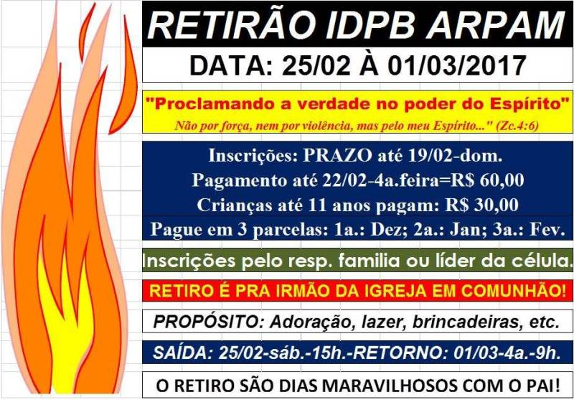

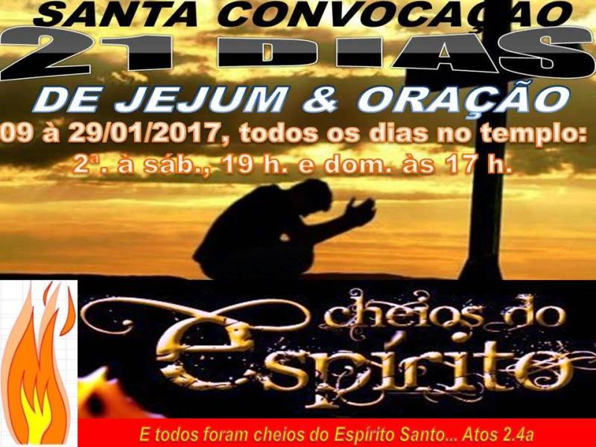
13º. DIA – 21/01/2017 – SÁB

CHEIOS DO ESPÍRITO SANTO JESUS COMO MODELO
13º. DIA – 21/01/2017 – SÁB

CHEIOS DO ESPÍRITO SANTO JESUS COMO MODELO
V.37 Essa Palavra, vós muito bem conheceis, foi proclamada por toda a Judéia, começando pela Galiléia, depois do batismo pregado por João,
V.38 e se refere a Jesus de Nazaré, de como Deus o ungiu com o Espírito Santo e poder, e como ele caminhou por toda a parte realizando o bem e salvando todos os oprimidos pelo Diabo, porquanto Deus era com ele. Atos 10.37,38.
O chamado de Deus em nossas vidas é algo maravilhoso e fruto da Graça inexplicável do Pai em nossas vidas. Porém, cada discípulo de Cristo precisará ser cheio do Espírito Santo se quiser cumprir fielmente o seu chamado. Nesse sentido o próprio Jesus se tornou o nosso exemplo de como e do quanto precisamos dessa poderosa fonte fluindo em nós e a partir de nós.
- Jesus é o Filho de Deus, isso é incontestável (João 1.14).
E a Palavra se fez carne e habitou entre nós. Vimos a sua glória, glória como a do Unigênito do Pai, cheio de graça e verdade.
Numa demonstração do propósito eterno de Deus, Jesus se manifestou entre nós não como o filho de José e Maria, mas como Filho de Deus. O plano de Deus é relacional, Ele deseja uma família com muitos filhos, e a manifestação de Jesus como filho, inicia um novo tempo na manifestação do Reino de Deus entre nós.

- Jesus necessitou ser cheio do Espírito Santo (Mateus 3.13-17).
V.13 Então Jesus veio da Galiléia ao Jordão para ser batizado por João.
V.14 Mas João se recusava, justificando: “Sou eu quem precisa ser batizado por ti, e vens tu a mim?”
V.15 Jesus, entretanto, declarou: “Deixe assim, por enquanto; pois assim convém que façamos, para cumprir toda a justiça". E João concordou.
V16 E, sendo Jesus batizado, saiu logo da água, e eis que se abriram os céus, e viu o Espírito de Deus descendo como pomba e vindo sobre ele.
V.17 Em seguida, uma voz dos céus disse: “Este é meu filho amado, em quem muito me agrado”.
A expressão: "porque assim nos convém cumprir toda a justiça", revela o propósito do batismo de Jesus – ser um modelo de justiça para nós, o que significa que devemos assim como Ele ser batizados no Espírito Santo. Batismo de poder, de capacitação para o ministério (Atos 1.8).
Mas recebereis a virtude do Espírito Santo, que há de vir sobre vós; e ser-me-eis testemunhas, tanto em Jerusalém como em toda a Judéia e Samaria, e até aos confins da terra. Atos 1:8
Alguns tomam essa experiência como para trazer bem-estar consigo mesmo, porém, no Reino de Deus a última coisa que Deus planejou foi que nos sintamos bem. O batismo no Espírito Santo é um batismo de FOGO - PURIFICAÇÃO e PAIXÃO.

- O ministério de Jesus jamais prescindiu da manifestação do Espírito Santo (Lucas 4.1 e 14).
Em João 3.5-8 Jesus ensina que o homem cheio do Espírito Santo se move Nele. Nenhuma ação se verá desse homem se o Espírito não o impulsionar. Moisés profeticamente falou desse mover quando disse ao Pai: não nos faça subir desse lugar se sua presença não for conosco.

- Esse poder é transferível - Mateus 3.11, João 20.22, Atos 8.18. Jesus transferiu essa unção a nós. É maravilhoso pensar que esse poder que estava contido em apenas um homem, agora está sendo distribuído, compartilhado com milhares, milhões de discípulos ao redor do mundo.
Conclusão: Você é alvo dessa maravilhosa graça, a distribuição desse poder não tem nada a ver com merecimento, muito embora deve ser usado com fidelidade e em santidade, mas, tem a ver com fé, com sede, com disposição de coração, com busca.

